Accessibility Report — pastFlightFilter
Tarih: 01.04.2026 12:51 | Platform: ANDROID

Element ID | Page | Type | Label / Text | Value | Resource ID | Status | New Status
pastFlightFilter_element_1 | MainActivity | ViewGroup | Start Date, Thu, 12 Feb |  |  | ID Yok | ID Eklenecek (Waiting Dev)
pastFlightFilter_element_2 | MainActivity | ViewGroup | End Date, Fri, 13 Feb |  |  | ID Yok | ID Eklenecek (Waiting Dev)
pastFlightFilter_element_3 | MainActivity | ViewGroup | Search |  |  | ID Yok | ID Eklenecek (Waiting Dev)
pastFlightFilter_element_4 | MainActivity | ViewGroup | By Flight Date |  | ly_my_tickets_switch | Duplicate | ID Eklenecek (Waiting Dev)
pastFlightFilter_element_5 | MainActivity | ViewGroup | By Booking Date |  | ly_my_tickets_switch | Duplicate | ID Eklenecek (Waiting Dev)

📸 Ekran Görüntüsü
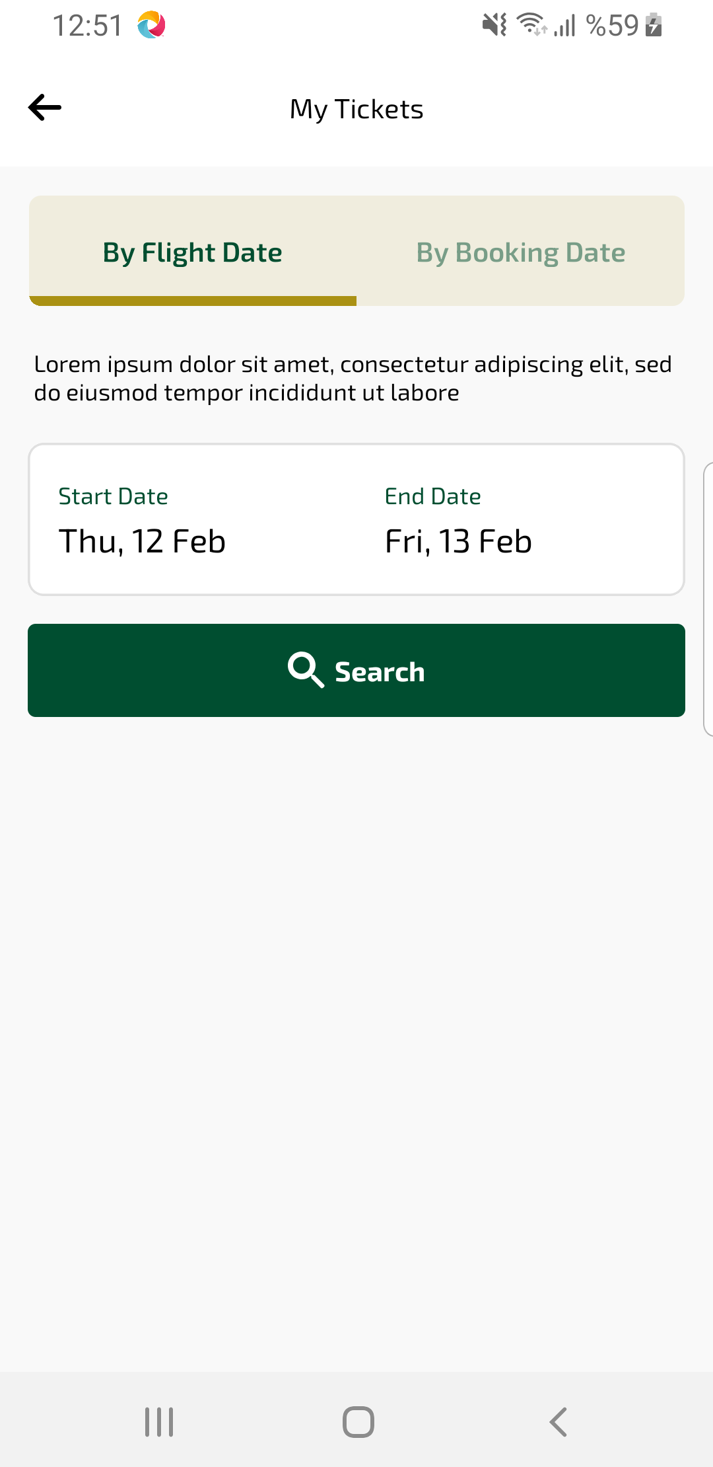
pastFlightFilter sayfası ekran görüntüsü

